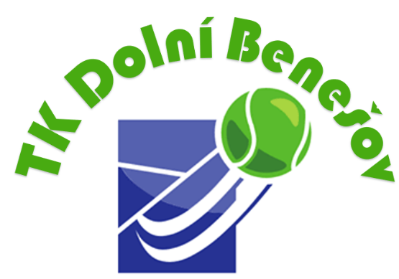
SPORTOVNÍ PŘÍMĚSTSKÝ TÁBOR 2020
Tenisový klub Dolní Benešov pořádá pro děti od 6 let do 14 let letní sportovní příměstský tábor. Hlavní náplní tábora budou sportovní pohybové aktivity (tenis, stolní tenis, badminton), dovednostní a společenské hry. Veškerý program se uskuteční v samotném areálu tenisových kurtů a přilehlém sportovním komplexu. První den tábora budou děti rozděleny podle věku a schopností do skupin s vlastním vedoucím a obdrží svá táborová trička. V rámci jednoho z táborových dnů se každý tým zúčastní výletu na cyklostezku do Kravař, kde bude probíhat společné ježdění na kolech/bruslích. V ceně je zahrnuto zapůjčení vybavení pro sportovní aktivity včetně tenisových raket a míčů, strava (svačina 2x denně, oběd, pití), turnajové tričko, ceny do turnajů.
CENA: 2000,- (záloha 500,- do 30. 6. 2020)
Platba na účet: 262989971/0300, var. symbol: RČ dítěte, poznámka: sportovní tábor
S SEBOU: Sportovní oblečení, sportovní obuv, pokrývka hlavy
PROGRAM DNE:
8:00 – 8:30 příjezd dětí, zahájení každého táborového dne
8:30 – 11:30* minitenis, babytenis, tenis, stolní tenis, badminton
společenské hry v jednotlivých týmech
11:30 – 12:30 oběd
13:00 – 13:30 světový sport, kvízy, poznávání známých sportovců, videa s promítáním
14:00 – 16:00* hraní tenisu, stolního tenisu, badmintonu
16:00 – 17:00 vyzvedávání dětí
* děti budou na začátku tábora rozděleny do týmů podle věku, sportovní výkonnosti, každý tým bude mít svého vedoucího (trenéra)
- Čtvrtek: opékání u ohně, následné stanování, večerní kino
- Pátek: turnaje všech kategorií, udělení cen (poháry, medaile, diplomy), společné hraní s rodiči
- v případě deště se program přesouvá do haly

